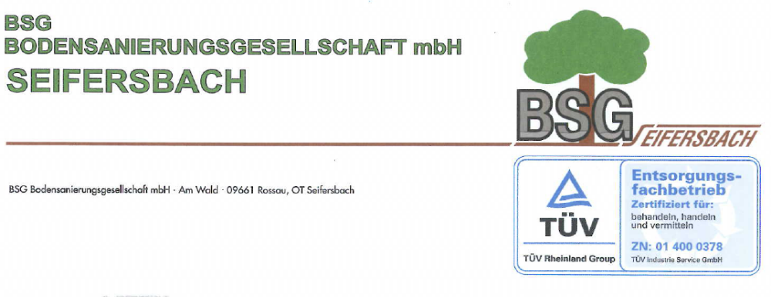

Unsere Leistungen im Überblick

Als Unternehmen, das aus der Landwirtschaft hervorgegangen ist, haben wir ein großes
Interesse am Erhalt der natürlichen Schönheit unserer heimatlichen Landschaft.
Für uns ist das ausgewogene Verhältnis von Mensch, Natur und Technik nicht nur ein
grundlegendes Anliegen, sondern auch eine Frage der ökonomischen Vernunft.
Die von uns angewandte Methode der mikrobiologischen Behandlung organisch belasteter
Materialien erhält durch die sanfte biologische Schadstoffbeseitigung die natürlichen Eigen-
schaften des schließlich behandelten Materials. Der gereinigte Boden kann daher beispiels-
weise als kulturfähiger Unterboden der als Baustoff wieder sinnvoll eingesetzt werden.
- | Fachgerechte, schnelle und kompetente Beratung bei Sanierungsvorhaben und Verwertungskonzeptionen
- | Transport des kontaminierten Materials in unsere Anlage
- | Sanierung von organisch belasteten
- | Böden,
- | Bauschutt,
- | Sandfangrückständen und
- | Klärschlämmen
 | nach dem terraclean®-Verfahren

Kontakt für den Bereich Bodensanierung / Bauschuttrecycling:

 | Geschäftsführer: | Herr Ing. Gerald Stolper mail: bsg@land-ag.de
 | Telefon: | 03727 - 9422-30
 | Mobiltelefon: | 0173/3822001
 | Fax: | 03727 - 9422-60
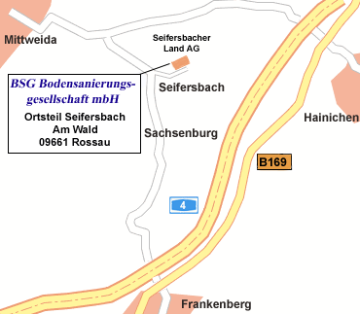

Annahmekriterien für die Bodenbehandlungsanlage Seifersbach: (Stand: 03/2006)
- In die Anlage, welche auf mikrobiologischer Grundlage arbeitet, werden organisch belastete Materialien übernommen. Die häufigsten Abfallschlüsselnummern sind:

170106* | 170503* | 170507*

Die komplette Positivliste finden Sie als Anlage zum Zertifikat als PDF-Datei. (www.land-ag.de)
- Die Übernahme des schadstoffbelasteten Materials kann erfolgen, sobald ein entsprechendes, von der zuständigen Umweltbehörde bestätigter Entsorgungsnachweis
- vorliegt.
- Im Zuge der Vorlage des Entsorgungsdokumentes bei der Behörde müssen die Werte folgender Parameter bestimmt werden

Eingangsanalytik BSG Seifersbach
im Feststoff in mg/kg |  | Wert | Z2 Boden | Z2 Bauschutt
Arsen | mg/kg |  | 150 | 150
Blei | mg/kg |  | 700 | 700
Cadmium | mg/kg |  | 10 | 10
Chrom ges. | mg/kg |  | 600 | 600
Kupfer | mg/kg |  | 600 | 600
Nickel | mg/kg |  | 600 | 600
Quecksilber | mg/kg |  | 10 | 10
Thallium | mg/kg |  | 10 | 10
Zink | mg/kg |  | 1500 | 1500
Cyanide (ges., kompl.) | mg/kg |  | 100 | 100
MKW | mg/kg |  | 40.000* | 40.000*
PAK | mg/kg |  | 150* | 150*
BTEX | mg/kg |  | 150* | 150*
LHKW | mg/kg |  | 5 | 5
EOX | mg/kg |  | 15 | 15
PCB | mg/kg |  | 1 | 1
im Eluat |  |  | Z2 Boden | Z2 Bauschutt
Chlorid | mg/l |  | 30 | 150
Sulfat | mg/l |  | 150 | 600
Phenolindex | mg/l |  | 30* | 30*
pH-Wert | - |  | 5,5-12 | 7-12,5
el. Leitfähigkeit | µS/cm |  | 1.500 | 3.000
TOC | mg/l |  | 20 ** | 20 **
* biologisch abbaubar
** bei Überschreitung: Annahme des Materials muß geprüft werden
sonstige Anforderungen:
feste Konsistenz
max. 1 % Verunreinigungen wie Holz, Plastik, Asbest, Dachpappe etc.

